Referat

La Geografia Economica

Tema: “Petrol in Iran”

Iran – “Tara arienilor”


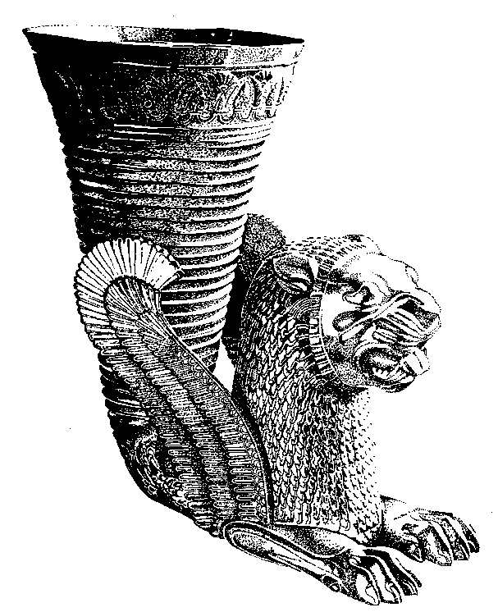

Revolutia iraniana isi devora nepotii.
Islamul are frontierele insingerate. Dupa ultimele evenimente din Iran, aceasta formula trebuie revizuita. In general, sistemele politice fondate pe baza valorilor islamice n-au cunoscut acest tip de crize, specifice mai curind regimurilor liberale occidentale, detestate in tari ca Iran. Iata insa ca nici Islamul nu are raspuns la toate problemele unei societati. Este regimul islamic in criza? Ce importanta poate avea acest fapt asupra lumii islamice?
Revolutia iraniana este considerata modelul revolutiei islamice, iar republica islamica instaurata in urma acesteia tipul canonic de stat islamic functional. Miscarile islamiste radicale din Egipt, Algeria, Tunisia, dar si Turcia sau Arabia Saudita au gasit in Iran un exemplu si, uneori, o generoasa baza de antrenament. Dupa valul miscarilor seculare de inspiratie nasseriana, in mare avint prin anii ‘60, lumea islamica si-a regasit in integrismul ayatolahului Khomeini si al urmasilor sai un model de succes. In timp ce calea seculara institutionalizata in tari ca Algeria, Egip, Siria, Irak, ca sa nu mai vorbim de Turcia, parea vulnerabila si depasita, miscarea islamista de tip iranian era intr-o expansiune continua. Revolta studentilor din Teheran schimba ceva din aceasta imagine. Principalele conflicte din lumea islamica de astazi privesc in general dorinta radicalilor islamici de a instaura un regim politic in stricta conformitate cu valorile islamice. Rareori, insa, o data institutionalizat, regimul islamic a fost atit de drastic pus in discutie, fie pentru ca gruparile liberale sint indeobste foarte slabe, fie pentru ca teroarea politica este inimaginabila. Faptul ca o asemenea revolta a fost posibila se explica prin situatia specifica in care se afla Iranul: o societate inchisa, dar fara a fi propriu-zis un stat totalitar. In Iran se respecta proprietatea, cel putin sub anumite forme, dreptul la calatorie, exista alegeri relativ libere, o anumita libertate a cuvintului, chiar mai mare decit in tari recunoscute ca fiind pro-occidentale, cum este Arabia Saudita. Miscarea studentilor a profitat de acest spatiu de libertate.
In acelasi timp, toate acestea devin inoperante atunci cind este vorba de religie si de activistii acesteia. Nu intimplator, situatia de acum a Iranului a fost comparata cu aceea a statelor comuniste in epoca Gorbaciov sau a Chinei inainte de Tien an Men. Intr-un stat in care poti fi oricind condamnat pentru complot impotriva regimului sau pentru spionaj, siguranta persoanei si dreptul la proprietate n-au mare importanta. De asemenea, atit timp cit casta religioasa controleaza principalele pirghii ale statului, orice renovatie politica reala este greu de asteptat. Ales prin vot universal, presedintele considerat reformator Mohamed Khatamy este paralizat in actiunea sa de atotputernicia nomenclaturii clericale.
Se pot imagina mai multe scenarii posibile de iesire din aceasta criza, de la unul catastrofist, de tip afgan, la altul optimist, dupa care elita politico- religioasa de la Teheran va intelege semnalul dat de studenti si va incerca o liberalizare treptata a regimului. Mai sigur este insa un al treilea: miscarea studentilor va fi dur reprimata, iar mandarinii regimului vor incerca sa creeze un conflict in interiorul populatiei iraniene, intre mediile instruite si cele populare, pentru a le controla mai bine si pentru a atenua criza de legitimitate a regimului.
Este, oare, posibila liberalizarea regimului iranian? Revolutia iraniana care a dus la inlaturarea regimului sahului, pro-american, a vrut sa ofere o alternativa la modelul de inspiratie occidentala pe care incerca sa-l propuna regimul sahului, mai cu seama fata de generalizarea coruptiei, tendinta de secularizare, de polarizare sociala si fata de prabusirea comunitatii traditionale. Efectele unui capitalism periferic, ”de bazar”, cum i s-a spus, proasta functionare a unor regimuri politice pseudo-liberale, dominate de o aristrocratie militaro-gentilica, ca si forta castei preotesti, care a mobilizat opinia publica impotriva sahului, au favorizat insurgenta islamista. Este greu de spus daca acest ethos s-a rarefiat, astazi, la douazeci de ani de la momentul revolutiei.
Probabil ca orice reformare a regimului iranian nu va putea atinge caracterul islamic al statului. Aceasta va permite, insa, mentinerea pozitiei castei clericale si va bloca astfel reformarea reala a sistemului. Mondializarea, nevoia naturala de libertate, seductiile societatii de consum vor presa insa elita conducatoare sa faca fata unor probleme tot mai grele. Se stie ca Iranul detine mari rezerve de petrol, dar economia ei este in suferinta ca urmare a boicotului american si a lipsei de investitii straine. Este o traditie in Asia ca dezvoltarea economica sa se produca in contratimp cu liberalizarea politica. Dar exista un punct in care cele doua devin incompatibile. Probabil, Iranul n-a atins inca aceasta limita.
Deocamdata, dupa cum se vede, Iranul nu este pregatit sa faca fata unei crize politice serioase. Legitimitatea regimului se bazeaza pe ideea de consens in jurul preceptelor islamice. Atunci cind acest consens este amenintat, autoritatile isi ies din minti si sint gata de orice.

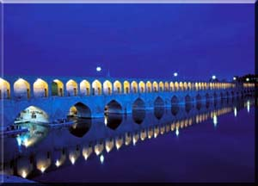
Cunoscut sub numele de Persia pina in 1935, Iranul a devenit Republica Islamica (Jomhuri-ye Eslami-ye Iran) in 1979, cind sahul Mohammad Reza Pahlavi a fost inlaturat de la putere si obligat sa plece in exil. Dupa revolutia islamica din 1978-1979, fortele conservatoare ale clerului musulman siit au inabusit orice orice incercare de liberalizare a tarii. Intre anii 1980-88, Iranul a purtat un razboi singeros si indecis cu Irakul, cele doua tari disputindu-si o fisie de teritoriu.
Republica Islamica Iran este condusa de presedintele reformator Mohammad Khatami, care a fost reales, in iunie, prin sufragiu universal, pentru un al doilea mandat. Acesta a declansat o politica de reforme axata pe "societatea civila", libertatea de expresie si deschidere economica. In prezent, problema este cit de rapid ar tebui sa se deschida tara spre influentele modernizatoare ale exteriorului. Iranul este republica teocratica, cu capitala la Teheran.
Prin Constitutie, puterea este detinuta, esentialmente, de liderul spiritual al tarii, in prezent ayatollahul Ali Khamenei. In Constitutie sint legiferate principiile islamice de guvernare. Siismul (ramura a Islamului) este religia oficiala a tarii: musulmani siiti sint 89%, musulmani sunniti 10%.
Iranul este cel mai influent vecin al Afganistanului din punct de vedere financiar. Cu o suprafata de 1,64 milioane km patrati si o populatie de 73 de milioane de locuitori, acest stat realizeaza exporturi anuale de titei in valoare de peste 20 miliarde dolari, cel mai mare importator fiind Japonia. Importurile au depasit 15 miliarde de dolari anul trecut, constind in principal in echipamente si tehnologii de explorare, extractie si rafinare a titeiului. Iranul este cea mai bogata tara din regiune, cu un produs intern brut raportat la paritatea puterii de cumparare de 413 miliarde dolari, insemnind 6.300 de dolari pe cap de locuitor. Datoria externa se ridica la 7,5 miliarde dolari.

Relieful este dat de un intins podis, Podisul Iranian, inconjurat de munti inalti, in nord lantul Elburz (5669 m in vulcanul stins Damavond), in NE muntii Khurasan, in Vest si Sud- vest lantul Zagros 4548 m in varful Zardkur continuat de muntii Zaristan si Fars. Podisul Iranian cu altitudinea variind intre 300-1800 m este ocupat de doua intinse deserturi: Dasht-I-Kavir si Dasht-I-Lut.
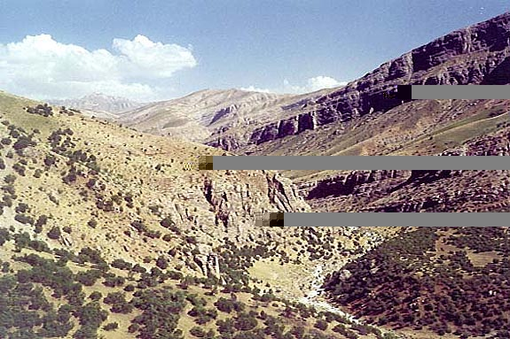
NW Iran, podisul Lorestan, Dorud 52km SE Borugerd, ,1740 m

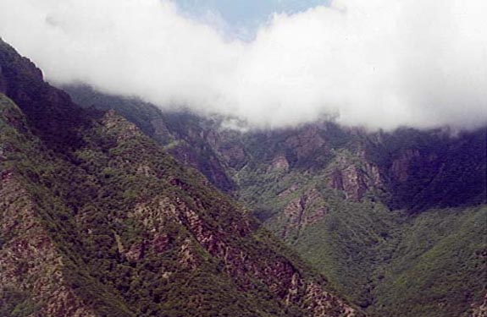
N Iran, prov. Mazandaran, Calus, 250-400 m,

Clima este arida in podis, cu ierni foarte reci, veri foarte calde si precipitatii extrem de reduse, iar in regiunile periferice si de coasta din Nord (de-a lungul marii Caspice) si Sud (Golful Persic), este mai umeda.

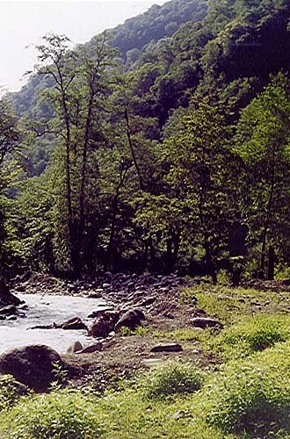
N Iran, prov. Gilan, Asalem 67 km NW Bandar-e Anzali, 283 m,

Reteaua hidrografica este saraca (principalul riu Karun), se intilnesc lacuri sarate (Urmia), dintre care unul singur este navigabil, cursurile de apa fiind, in cea mai mare parte, sezoniere.

Vegetatia are caracter stepic sau semidesertic, cu exceptia regiunii tarmurilor (paduri cu aspect tropical) si al versantului Nordic al muntilor Elburz (padure temperate).
Fauna este cea specifica asociatiilor vegetale.
Populatia Iranului este foarte rara. Locuitorii Iranului sunt urmasii vechilor persi. Alaturi de ei locuiesc turci, arabi, kurzi, armeni, azeri etc. Datorita reliefului populatia a fost nevoita sa se adapteze la conditiile dificile a traiului la inaltimi de peste 2000 m.
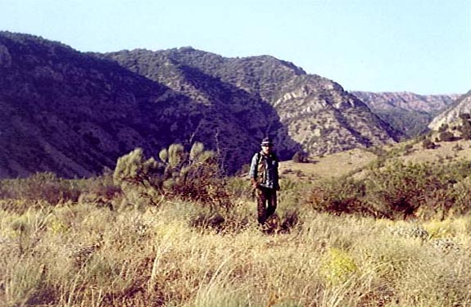 NE Iran, podisul Khorasan, Golestan forest 60 km NE Minudast, 980 m

Dezvoltarea economica se datoreste in principal exploatarii si prelucrarii petrolului; acest stat fiind si unul dintre cei mai mari exportatori mondiali. S-a dezvoltat industria de rafinare( Abadan cea mai mare rafinarie din lume) si industria petro- chimica, alte ramuri industriale sunt siderurgia, metalurgia neferoasa, constructii si montaj de masini, textile, electrochimica, alimentara. Productia mestesugareasca a covoarelor persane, veche indeletnicire a locuitorilor, este vestita in toata lumea.
Agricultura cunoaste o crestere puternica, ca urmare a extinderii irigatiilor. Principalile culturi sunt graul, orezul, sfecla de zahar, bumbacul, curmalii, citrice. Dintre animale se cresc ovine si caprine.
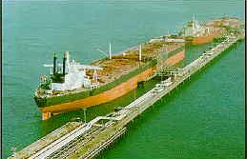
Khark Island
In cadrul transporturilor, inca rare, se destinge calea ferata Teheran – Abadan. Per tarmul Golfului Persic si Marii Caspice s-au dezvoltat cateva porturi pentru exportul petrolului (Khark Terminal).

Iranul a fost impartit intre Rusia si Anglia prin tratatul de la 1907, in doua zone de influenta. Sub dinastia lui Pahlavi, dupa cel de-al doilea Razboi Mondial, este urmata modernizarea structurilor, europenizarea institutiilor, apelande-se la resursele oferite de exploatarea zacamintelor de titei, care a transformat Iranul intr-unul dintre marii producatori mondiali de petrol.
Economia cunoaste o dezvoltare rapida in deceniul 7-8, un declin in deceniul urmator si se afla per cale de refacere in present, acest lucru se datoreste in principal exploatarii si prelucrarii petrolului, care asigura 1/5 din PNB, si cvasitotalitate exporturilor (peste 90%). Avand mari reserve de petrol (circa 13 miliarde tone, locul 4 in lume) si-a sporit productia. Pana in 1980 acest stat a fost cel mai mare producator de petrol. Poseda de importante capacitati de rafinare a petrolului a caror extindere o vizeaza. PIB per locuitor este peste 3000$.

Orientul Mijlociu este o importanta regiune petrolifera, care detine peste 55% din rezervele totale ( reserve mondiale de petrol in 2001 – 141,2 miliarde tone). Inca in antichitate Herodot, Plutarh si Strabon au mentionat , in lucrarile sale existenta petrolului in Golful Persic mai mult sub forma de bitument natural. Petrolul a fost folosit in Iran, cu 5000- 6000 de ani inainte lui Hristos, ca un liant si izolant in constructia zidurilor Babilonului, precum si la calafatuirea corabiilor, ori ca medicament.
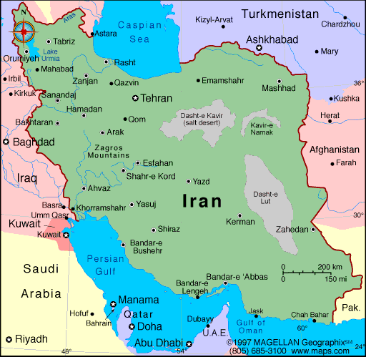

Prima sonda aparuta in Iran a fost Masjid El Suleman in 1908.
In a doua jumatate a secolului XX au fost puse in valoare mari zacaminte de petrol cum sunt cele de la Aga Jhari. Dezvoltarea industriei petroliere a fost favorizata de pozitia geografica favorabila in aproximarea Golfului Persic, dar si de adancimi relativ mici la care se afla petrolul (300 – 2000 m), ceea ce inseamna costuri reduse. Iranul este cel mai vechi producator din zona golfului Persic, care a inregistrat o crestere continua a productiei, care a situat-o per locul 4 in ierarhia mondiala.

Iran si organizatiile internationale.
Rolul decisive in conturarea si promovarea politicilor mondiale in domeniul petrolului ii revine Organizatiei tarilor exportatoare de petrol. OPEC este organizatie internationala constituita din 11 membri, posesori de petrol. Aceasta organizatie este deschisa pentru toate tarile, care sunt exportatorii importanti de petrol. In present membrii OPECului sunt: Algeria, Indonezia, Iran, Irak, Kuwait, Libia, Nigeria, Qatar, Arabia Saudita, Emiratele Arabiei Unite si Venesuela.
Resursele de petrol sunt vitale pentru dezvoltarea economica a acestor tari, ele sunt necesare pentru dezvoltarea economiei de piata, pentru crearea echilibrului intre cererea si oferta. In fiecare an ministrii energiei se intilnesc la o conferinta in cadrul careia se decide care va fi nivelul productiei si nivelul pretului.
OPEC este o organizatie interguvernamentala, care a fost formata in 1960 la Bagdad de catre Iran, Irak, Kuwait, Arabia Saudita si Venesuela. La acesti 5 membri ai OPECului s-au mai alaturat si :Qatar (1961); Indonesia (1962); Jamahiriya (1962); Emiratele Arabiei Unite (1967); Algeria (1969); Nigeria (1971); Ecuador (1973–1992) si Gabon (1975–1994). Sediul organizatiei a fost mutat la Geneva.
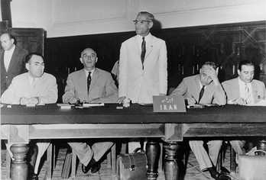1Conferenta a OPEC , Baghdad, September 10–14, 1960

Petrolul Iranian este cel mai usor de extras, si aceasta presupune costuri reduse (doar 6 Rial pe un litru). Majoritatea oamenilor prefera petrolul si disel Iranian deoarece ei platesc doar 15 Rial pentru petrol cu plumb, 29.10 pentru Super si 27.10 pentru cel fara plumb.
Se realizeaza operatiuni contrabandiste cu cantitati mari de petrol. Politia si administratia locala afirma ca tone de petrol parasesc tara prin punctele de frontiera neluand in consideratie prezenta vameselor si agentilor anticontrabanda. Spre exemplu in 1999 au fost furate circa un million de litri de petrol si disel.

Fiind marele producator si exportator de petrol Iran a fost printre primii membri al OPEC, practic acesta a fost fondat de liderii Iranului. Iranul atat cand era monarhie, cat si cand a devenit republica a sustinut politica de mentinerea a unui prêt inalt pentru petrol, decat celelalte tari exportatoare, care vindeau petrolul pe piata internationala. Iran mentinea nivelul productiei foarte scazut in timp cue nivelul pretului era foarte ridicat.
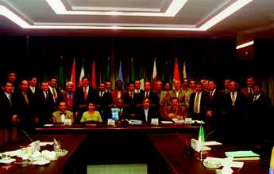
94th Economic Commission Board Meeting, Vienna,
September 6–7, 2000
Intre anii 1979 – 1985 a fost realizate conferintele ministrilor din aceste tari ,care reprezintau OPEC. Incepand cu 1985 Iran a lucrat cu Arabia Saudita, cel mai mare producator din OPEC, in ceea ce priveste reducerea productiei si cresterea pretului.
Preturile benzinei sunt in crestere, iar consumatorii sunt nemultumiti. In intreaga Europa soferii nu prididesc sa insulte companiile multinationale si propriii guvernanti: preturile sunt prea mari, la fel si impozitele.
Opinia publica incepe sa remarce astfel ca si preturile petrolului neprelucrat au crescut simtitor. Un hectolitru extras din Marea Nordului costa astazi mai mult de 24 de dolari, fata de 10 dolari cu un an in urma. Industria de profil si Agentia Internationala a Energiei din Paris incearca sa calmeze spiritele: nu exista nici un motiv serios de neliniste, avem de-a face numai cu o corectura de pret, provocata de neasteptata disciplina manifestata de statele afiliate OPEC care nu fac decat sa respecte intelegerile privind restrictiile de productie. Cosmarul nu este totusi atat de negru, sustin aceleasi surse: concernele isi pot permite sa inchida campuri petrolifere dificile, care inghit mari investitii de capital, doar in situatia in care preturile nu scad sub 16-17 dolari pe hectolitru.
Din ce in ce mai multi experti occidentali avertizeaza ca ne aflam in fata unei metamorfoze spectaculoase. Cresterea preturilor lasa sa se intrevada un scenariu nu prea luminos pentru viitorul apropiat. Vremurile de glorie ale petrolului in cantitati suficiente si la preturi avantajoase incep sa apuna, iar aceasta ii favorizeaza in primul rand pe seicii Orientului Apropiat.
Pesimistii anunta deja ca, peste numai doi ani, punctul culminant in productia de petrol va fi atins. Pana acum, populatia globului a consumat 820 de miliarde de hectolitri, iar rezervele se pare ca se cifreaza la aceeasi valoare. Pe de alta parte, optimistii afirma cu convingere ca precizarea cantitatilor de petrol nu depinde decat de economie si tehnologie. Reprezentantii primei categorii replica insa printr-o realitate fara echivoc: Statele Unite erau odata cel mai mare exportator de petrol al lumii, iar astazi au ajuns sa inregistreze un necesar de importuri devenit aproape vital. Nici piata si nici tehnologiile n-au putut opri aceasta evolutie
Cum stau insa lucrurile pe pietele financiare, acolo unde se iau deciziile privind sprijinirea marilor investitori. Aici se aud mai degraba voci din ce in ce mai nelinistite. Analistii Bancii de Investitii Goldman Sachs, citati de saptamanalul german Die Woche, au prognozat, intr-un studiu publicat in primavara, o crestere de pret de peste 100% pentru anul in curs, concomitent cu un transfer semnificativ al puterii economice in favoarea celor cinci state din Golf: Arabia Saudita, Kuwait, Iran, Irak si Emiratele Arabe Unite.
Acelasi studiu a adoptat o atitudine extrem de critica fata de evolutiile si cifrele anuntate de Agentia pariziana. O alta analiza foarte recenta dezvaluie o prapastie extrema intre cerere si oferta, care se va ridica pana la 2-3 milioane de hectolitri zilnic. Productia de petrol din tarile neafiliate OPEC si-ar fi depasit capacitatile, conchid analistii. Iar statele Orientului Apropiat vor creste prin urmare productia zilnica cu 2-2,5 milioane de hectolitri. Dar si preturile.
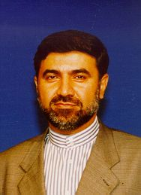
HE Hossein Kazempour Ardebili
Guvernatorul privind OPEC, Iran
Seicii petrolului se afla asadar foarte aproape de realizarea telului suprem: detinerea controlului asupra acestei piete. Specialistii Agentiei Internationale a Energiei se asteapta deja ca, peste circa noua ani, Arabia Saudita, Kuwaitul, Iranul, Irakul si Emiratele Arabe sa livreze 50% din productia de petrol a lumii. Ceea ce va determina, desigur, profunde mutatii geopolitice la scara planetara.
Concernele occidentale nu prea mai au acces la rezervele care se afla, in proportie de 90%, in tarile islamice, din Kazahstan - privit cu cea mai mare atentie de China - pana in Arabia Saudita. Ce atitudine vor adopta statele Golfului in viitor? Isi vor urmari ele cu mai multa forta propriile interese si vor da frau liber pretului?
In Riad, Teheran, Bagdad si Kuwait City este oricum dominanta convingerea ca propriul petrol a fost pana acum vandut sub pret.
Societatile multinationale, precum EXXON/Mobil, Royal Dutch/Shell si BP/Amoco, care tocmai au incheiat o epoca a fuziunilor pe cat de frenetice pe atat de deznadajduite, isi simt amenintata puterea. Ele incearca sa patrunda in regiunile Golfului in speranta ca, prin metode diplomatice sau oferind la schimb tehnologii de prelucrare, vor obtine o particica din rezervele de petrol, exploatate acum la preturi atat de mici, incat sunt de-a dreptul de invidiat.
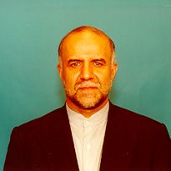HE Bijan Namdar Zangeneh
Ministrul Petrolului, Iran

Petrolul de prima data a fost exploatat la Masjed-e-Soleiman (langa Dezful, in Sud- Vest) in 1908, si initial se exploata de catre o companie majora Anglo- iraniana W.W.I. Peste un timp a fost construita rafinaria Abadan, care a devenit o colonie virtuala a companiilor internationale de petrol. Companiile de petrol au fost nationalizate de catre guvernul Iranian in 1950.
In present petrolul se extrage in Sud-Vestul Iranului si in Golful Persic. Zacaminte importante sunt concentrate intre muntii Zagros, Golful Persic si granita cu Irakul.
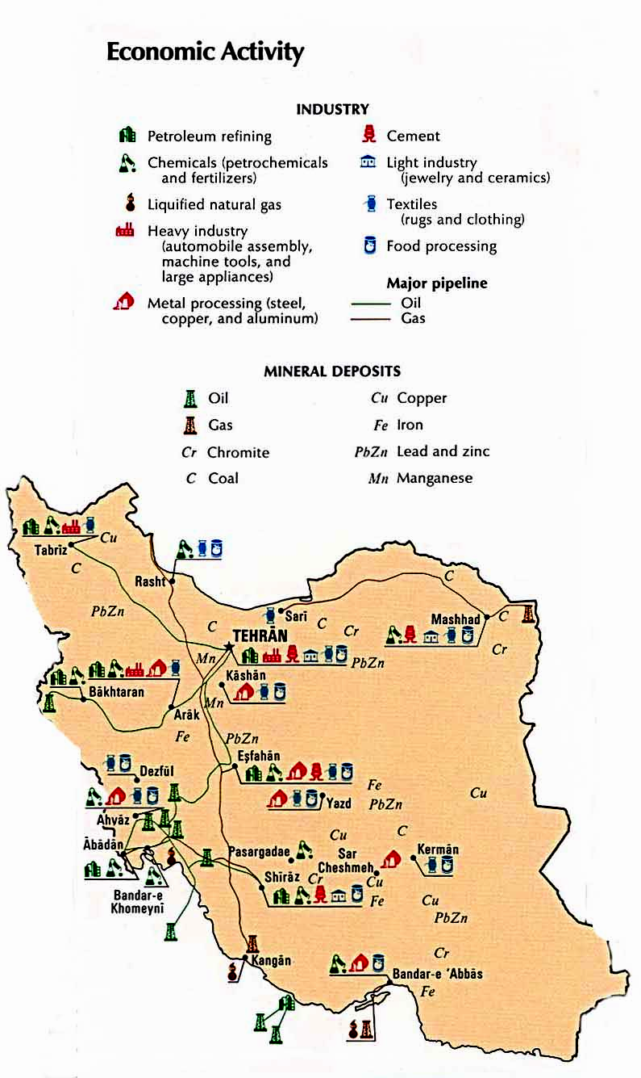
Rezervele Iranului sunt estimate la circa 93,1 miliarde de barreli, ceea ce reprezinta mai mult de 10% din reserve mondiale. Industria petroliera reprezinta circa 40% din PIB. Datorita acordului cu tarile OPEC Iranul produce 3.6 milioane bareli pe zi din care 2.5 milioane se exporta la un prêt de 27$ pe bareli. Se presupune ca toate rezervele Iranului se pot exploata timp de 70 de ani.
Zacaminte importante se afla la: Gach Saran de 335 km² , Fari, Marun, Ahwaz, Aga-Jhari, Gurren,Teheran, insula Kharg.

Productia de petrol si exporturi, 1980-85
(in milioane barrel pe zi)
 | 1980 | 1981 | 1982 | 1983 | 1984 | 1985
Productia | 1.47 | 1.32 | 2.39 | 2.44 | 2.03 | 2.19
Exporturi | 0.80 | 0.71 | 1.62 | 1.72 | 1.52 | 1.57
Sursa: George Jaffe si Keith McLachlan, Iran and Iraq: The Next Five Years,No. 1083, Economist Intelligence Unit, London, 1987, 12.

Ponderea in productia mondiala de petrol
Iran | 5,4%
SUA | 10,4%
Rusia | 8,4%
Arabia Saudita | 12,7%
Mexic | 5,1%
Venesuela | 4,9%

In Iran se dezvolta si industria rafinarii petrolului. Exista un numar foarte mare de rafinarii de importanta mondiala cu capacitati mari de rafinare. Capacitatea totala de rafinare a Iranului este de 147400 bareli/ zi.
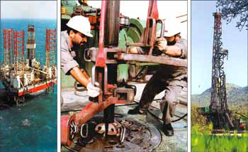
Total in Iran sunt 8 rafinarii cu capacitatea de rafinarea de 1248 mii de tone. Cele mai importante rafinarii sunt: Teheran, Tabriz, Arak, Esfahan, Abadan, insula Kharg etc.
Mari proiecte de amenajare a unor capacitati de rafinare sunt in curs de derulare, la Bandar Abbas. Totodata se lucreaza si la extinderea
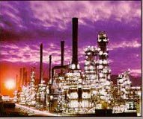
rafinariei Abadan de la 6.5 la 19 milioane tone / an. Rafinaria cu cea mai mare capacitate de rafinare in Iran este Esfahan ( capacitatea de rafinare 280 mii tone) in N-E muntilor Zagros. Dar aceasta rafinarie niciodata nu a lucrat la capacitatea ei maxima.

In Iran exista si o retea de oiloducte, prin care petrolul prelucrat sau in stare pura este exportat in alte tari. Importante magistrale de oiloducte leaga centrele de productie cu rafinariile din Abadan, Esfahan, Teheran, insula Kharg, etc.
Lungimea oiloducte: pentu titei 5,900 km; pentru produse din titei (petrol) 3,900 km; gaz natural 4,550 km

Conducătorii Azerbaidjanului , Georgiei şi Turciei, s-au întâlnit din nou la Ankara pe 21 ianuarie 2000, pentru a pune la punct detaliile mult mediatizatei conducte petroliere Baku - Ceyhan. Baku - Ceyhan este una dintre căile propuse pentru a exporta petrol din fosta Unuiune Sovietică. In ciuda faptului că are suportul SUA, este una dintre cele mai putin dorite construcţii. Alte câteva propuneri de trasee de conducte se afla pe masa tratativelor, fiecare având conotaţii politice şi strategice favorabile şi nefavorabile. Cu siguranţă reţeaua existentă nu poate susţine proiectul de suplimentare a cantităţii de petrol pe care să o furnizeze această regiune.
Deci, noi conducte trebuie construite. Ţinând cont de instabilitatea din regiune, întrebarea care se pune este :care trasee de conducte sunt cele mai indicate pentru a fi construite?

Analiza reţelei existente şi planuri de expansiune
Reţelele existente din zona Mării Capice are o capacitate limitată constând în aprox.500,000 barili pe zi (bpd).
Departamentul pentru energie al SUA estimează că această regiune va fi capabilă să producă 3,500,000 bpd până în 2010 şi 5,000,000 bpd până în 2022,mult mai mult decât conductele transportă în momentul de faţă.Pentru a uşura această problemă , Rusia construieşte conducta Tengiz-Novorossiysk din Kazakstan pentru a accesa zonele petroliere ale Asiei Centrale. Şi mai mult de atât, cele mai multe dintre conductele caspice pot fi extinse. Baku-Supsa şi Baku-Novorossiysk, fiecare operând la valoarea de 100,000 bpd, îşi pot mări de peste 6 ori valoarea producţiei actuale.
Simpla extindere a conductelor existente ,s-ar dovedi şi scumpă şi insuficientă. Mărirea capacităţii pe traseul Baku-Novorossiysk va necesita cheltuieli în plus pentru investiţiile necesare ocolirii Ceceniei.Datorită conflictului cecen, Rusia a fost forţată să folosească legături de cale ferată, la costuri ridicate, pentru a ocoli zona cecenă a traseului. De asemenea nici una dintre aceste rute nu duc aproape de piaţa de desfacere cea mai importantă -Europa de Vest, ci la Marea Neagră. Din cauza conflictului din Cecenia ,Rusia a fost silită să folosească legături de cale ferată cu un cost ridicat pentru a ocoli partea cecenă a traseului. O capacitate totală de mai mult de 2 milioane bpd va crea o aglomerare serioasă a traficului de petroliere pe Marea Neagră şi va bloca deja prea mult solicitata Strâmtoare Bosfor.
Planurile de conducte care sunt în discuţie vor încerca să remedieze acest lucru. SUA preferă conducta Baku-Ceyhan care duce direct la Marea Mediterană. Dar administraţia Clinton nu a alocat deocamdată fonduri pentru această investiţie.
O altă propunere a SUA, făcută mai demult - aceasta ar urma să se realizeze cu fonduri ale Bancii de Export-Import SUA, Bancii Europene pentru Reconstrucţie şi Dezvoltare şi Băncii Mondiale –ar fi pomparea directă a petrolului dintr-un port de pe coasta bulgară, prin Macedonia, spre Albania, cu o capacitate de 750,000 bpd, ceea ce ar duce la decongestionarea traficului prin Strâmtoarea Bosfor şi ar aproviziona direct Europa de Vest.
O altă opţiune ar fi o conductă care ocoleşte în întregime Marea Neagră, prin pomparea petrolului caspic spre Iran. Teheran s-a oferit să suporte în întregime costurile construirii unei conducte subacvatice, sau să redirecţioneze tancurile petroliere din Marea Caspică spre Neka, Iran, care are o staţie finală capabilă să manipuleze 300,000 bpd fără a necesita pentru aceasta costuri suplimentare.Iran ar urma să construiască o conductă secundară de la punctul terminus Neka spre Rey, în afara Teheranului.
Iran plănuieşte în această situaţie şi reconstruirea a două conducte existente deja de la Rey la rafinăriile din nordul oraşelor Arak şi Isfahan.Astfel petrolul caspic importat, ar intra prin nordul Iranului şi ar fi fi folosit în beneficiul acestuia, Iranul dorind apoi să exporte petrolul deja rafinat. Dar, pentru a evita sancţiunile SUA ,Iran va utiliza propriul său program de schimb petrolier. Iran va exporta din Golful Persic un volum egal de petrol cu cel importat din Asia Centrală, dar va face aceasta în numele slujirii intereselor Asiei Centrale.Costul total al proiectului iranian este de doar 890 milioane $,mult mai ieftin decât celelate proiecte.Iran estimează că va face faţă ,tuturor cererilor de export ale întregului bazin caspic-o cantitate imensă de 3,500,000 –5,000,000 bpd.
Oricum nu toate aceste propuneri sunt realizabile din cauza anumitor raţiuni de securitate,economice sau politice.

Ce preferă americanii ?
Baku-Ceyhan ,preferabil să fie dublată de conductele Baku-Supsa şi Burgas –Vlore,va rămâne prima alegere a SUA. În ciuda costului mare al conductei Baku-Ceyhan şi securitatea discutabilă, această opţiune rezolvă o serie de deziderate politice.
In primul rând, va răsplăti Georgia pentru linia sa politică pro-Vestică şi va stabili o justificare de durată al interesului SUA şi al Turciei pentru independenţa Georgiei.
În al doilea rând, va furniza Turciei o cantitate constantă de energie şi va facilita de asemenea dezvoltarea acesteia ca un centru de rafinare a petrolului. Dezavantajele clare sunt costurile inflaţioniste şi riscurile în ceea ce priveşte problemele de securitate din Caucaz şi Balcani -două zone cu instabilitate ridicată.
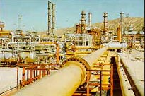
Condutele Baku Supsa şi Burgas-Vlore deşi au capacitate mare, nu pot face faţă cantităţilor de 3,500,000 bpd –5,000,000 bpd, pe care această regiune ar trebui să le producă.Aceasta lasă Washingtonului posibilitatea de împăca şi Moscova şi Teheranul ,amândouă excluse clar din planul iniţial Baku-Ceyhan ,prin niste planuri de conducte adiţionale. SUA ar dori să influenţeze dezvoltarea în domeniul petrolier al zonei caspice, prevăzând o deschidere politică către Iran, asigurînd securitatea în Turcia şi Goergia, şi fără a ruina relaţiile sale cu Rusia. Problema cu care se confruntă SUA e, că un singur traseu de conductă nu poate îndeplini toate cele trei obiective.

Rezultatul
Cît timp Rusia are locul ei pe piaţa internaţională de energie - asa cum avea şi în era comunistă- ea va continua să îşi dezvolte propriile resurse petroliere.Dacă va putea, o va face fără asistenţa Vestului, fapt demonstrat de construirea conductei de mare capacitate,Tengiz- Novorossiysk, cu finanţare externă minimă. In plus, Rusia va mări capacitatea Baku- Novorossiysk şi va construi un traseu de ocolire a Ceceniei Aceasta va duce la creşterea capacităţii de export a Rusiei, în ceea ce priveşte petrolul din Azerbaijan şi Asia Centrală, de la 400,000 la 2,240,000 bpd.Cea mai mare parte a acestei investiţii va deveni operaţională în 2001.Acest volum total va duce la pierderea speranţei pentru Asia Centrală de a construi vreun traseu adiţional.
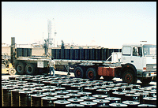
Tot petrolul livrat prin conductele ruseşti,va ajunge la porturile Mării Negre.Bosforul nu va putea susţine această mare creştere a traficului. Deci, o legătură spre Marea Mediterană se va impune.
Cel mai important proiect în acest caz, este cel de construire a unei conducte balcanice. Burgas-Vlore îndeplineşte condiţiile, dar oricum cei 750,000 bpd ai săi, nu vor de ajuns. Din motive pur economice, ceva acorduri între Iran, Azerbaidjan şi Turkmenistan sunt inevitabile. Azerbaidjanul, atât de sărac, nu mai va lua mult timp în considerare atenţionările SUA, înainte de a accepta oferta Iranului de a suporta costurile construirii conductei Baku-Neka.
Azerbaijan a fost recent bucuros de ideea unui traseu iranian al petrolului. SUA poate evita acest lucru, doar prin semnarea unui cec de 3 bilioane $ pentru a suplimenta capacitatea Baku-Ceyhan; mişcare pentru care Washingtonul a arătat puţin interes.

Repercursiuni geopolitice ale deciziilor energetice globale
Traseul iranian este mai stabil, cel mai ieftin, dar are dezavantaje clare pentru SUA. Primul şi în primul rînd un astfel de traseu ar ocoli efectiv Turcia-un aliat cheie al SUA în regiune. Un alt obstacol este că, investiţiile SUA în Iran sunt oprite de sancţiunile economice. Dar opţiunea iraniană nu trebuie neapărat să contravină intereselor SUA. America poate încerca să susţină o înţelegere între Azerbaijan şi Iran reluând legăturile diplomatice cu Teheranul.Ministrul iranian de externe Kamal Kharrazi, a spus pe 24 ianuarie că “este gata să negocieze cu SUA pentru reluarea legăturilor diplomatice pe baza “interesului reciproc şi egalităţii”.Deschiderea Teheranului pentru Washington poate fi răspunsul la interesul SUA în dezvoltarea traseului de conductă propus de Iran, ca alternativă la Baku-Ceyhan. Declaraţia lui Kharrazi a urmat unei vizite efectuate de ministrul de externe al Elveţiei, care reprezintă interesele SUA în Iran. Din nefericire aceasta va creşte importanţa strategică a Golfului Persic, un loc şi o responsabilitate de care SUA a încercat să scape.
SUA va culege parţial roadele ale politicii sale. Depinzând de cum va acţiona Washingtonul la opţiunea iraniană, încălzirea relaţiilor americano-iraniene, poate fi un rezultat binevenit al competiţiei pentru petrolul caspic.
Georgia va avea un venit modest din taxele de tranzit, în timp ce Azerbaidjanul va avea pînă la urmă, încă trei căi diferite de export ,care îi vor aduce bani. Bulgaria, Macedonia şi Albania vor avea şi ele ceva venituri, din taxele pentru conductele balcanice.
Turcia totuşi nu va fi favorizată. Răspunsul care este aşteptat, constă într-o cerere de echipament militar avansat, la preţuri minime.La urma urmei, cu ajutorul SUA, Turcia a stat cu fermitate în calea planurilor economice ale Rusiei. Vecinul Turciei îşi va aminti acest lucru şi va începe cu delicateţe să se străduiască pentru a reconstrui relaţiile ruso-turce.Turcia va fi de asemena forţată să ceară Americii ridicarea sancţiunilor impuse Bagdadului, încât Iranul să poată exporta petrol pe traseul Daurah – Baiji - Dortyol, conducte închise de la începutul victoriei americane în Războiul din Golf. Prin redechiderea acesteia, Turcia ar reâncepe să aibă venituri din perceperea taxelor de tranzit.

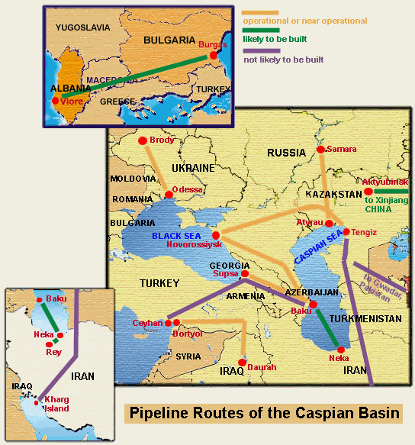

CONDUCTE OPERATIONALE SI APROAPE OPERATIONALE
traseu | capacitate  (BPD) | lungime  (mile) | STATUT | semnificatie
Atyrau, Kazakstan spre Samara, Rusia | 300,000 | 700 | operational | Atyrau - Samara transporta petrolul din Kazakstan prin conducta ruseasca, spre Samara. Este in acest moment singura cale de export a Kazakstanului catre Europa. Kazakstanul ar dori sa dezvolte acest traseu, dar Rusia insista : Kazakstanul trebuie sa suporte costul unei astfel de investitii.
Baku, Azerbaidjan spre Supsa, Georgia | 100,000  poate fi marita la 600,000 | 550 | operational | Baku - Supsa ofera Azerbaidjanului primul sau traseu de export fara control rusesc. A servit de asemenea, ca justificare pentru cooperarea dintre statele GUUAM, care au desfasurat anul trecut un exercitiu de aparare a traseului de conducta.
Baku, Azebaidjan spre Novorossisk, Rusia | 100,000  poate fi marita la 300,000  cu o investitie de 600 milioane $ | 870 | operational cu o legatura de cale ferata care ocoleste  Cecenia | Moscova planuieste ca aceasta conducta sa fie principala cale de export Azebaidjanului.Moscova doreste sa inlocuiasca o mare parte din acest traseu cu o conducta alternativa care ocoleste complet Cecenia. Daca se realizeaza dorinta Moscovei conducta va putea transporta 600,000 bpd, dar costul investitiei este intre 1,2 -1,5 bilioane $
Odessa, Ukraina spre Brody, Ucraina | Peste 800,000 | 420 | In constructie  Planificata finalizarea in 2001 | Cu o legatura la Marea Baltica in portul Gdansk –Polonia,va servi ca legatura spre centrul Europei.ConstructiaOdessa-Brody a stationat de mai multe ori.Pina la finalizare,acest proiect se termina deocamdata linga granita Poloniei cu Ucraina,la o distanta considerabila de piata care se intentioneaza a fi deservita.
Tengiz, Kazakstan spre Novorossiysk, Rusia | 1,340,000 | 930  cost:  2,3  bili-oane $ | In constructie  Planificata finalizarea in 2001 | Tengiz-Novorossiysk va fi cea dintii conducta de mare capacitate din bazinul caspic.Va supune ferm industria petroliera a Kazakstanului, Rusiei, aproape garantind constructia unei conducte balcanice

CONDUCTE CARE AR FI DE DORIT SA fie CONSTRUITE
TRASEU | Capaci  tate (bpd) | lungi-  me  (mile) | cost | statut | semnificatie
Burgas,Bulgaria spre Vlore,Albania | 750,000 (proiec-tata);posi-  bil sa fie marita la 1,000,000  bpd | 550 | Estimat la 826 milioane  $ | Constructie planificata sa inceapa in 2001-2001 si sa se finalizeze in 2005 | Cea mai buna optiune de a dezvolta reteaua balcanica existenta.Va reusi decongestionarea traficului prin Bosfor.Rusia este favorabila proiectului pentru ca ocoleste complet Turcia si foloseste totodata reteaua de conducte pe care o are deja. Traseul final presupune stabilitate politica in Macedonia si Albania.
Baku, Azerbaidjan spre Neka, Iran | 300,000 | 350 | Iranul va suporta costurile | Propusa.  Azerbaidja-nul o considera acceptabila. | Baku Neka va furniza Azerbaijanului o alternativa sigura,ieftina si alternativa la Baku-Ceyhan.Aceasta conducta trebuie sa ocoleasca Rusia, dar exclude si aliatii Azerbaijanului,Turcia si Georgia. SUA .se opune cu fermitate. In ciuda acestor dezavantaje politice, guvernul Azerbaidjanului se pare ca va accepta curind oferta.
Neka Iran spre Rey,Iran | Inca incerta | 150 | 400 milioane $ | propusa | In momentul in carre Neka –Rey va lega Iranul la conducta deja existenta si la rafinarii, se va mari posibilitea ca petrolul caspic sa ajunga pe piata internationala sub forma rafinata. Daca aceasta optiune va fi pusa in practica, in ciuda opozitiei americane, Iranul va castiga o victorie diploamatica de mare importanta.
Aktyubinsk,Kazakstan spre Xinjiang,China | 400,000-800,000 | 1,800 | 3,5 bilioane $ | In negociere | In timp ce China si-a incetinit cooperarea cu Kazakstanul in domeniul energetic, aceasta propunere poate fi considerata ca singura importanta ,legind fosta Uniune Sovietica de China. Cu exceptia unei victorii absolute in Insulele Baring, una din variantele conductei Kazakstan-China, ar fi de dorit sa se realizeze in viitor, pentru a asigura nevoile energetice ale Chinei.

CONDUCTE CARE NU SE VOR CONSTRUI
Tengiz,Kazakstan spre Insulele Kharg, Iran | 900,000 | 1300 mile Tengiz-Golful Persic | Estimat intre 1,6-2 bilioane $ de catre Kazak-stan si Franta | Propusa |  | Acest plan ambitios va furniza statelor caspice acces direct la Oceanul Indian. Desi mai ieftin si mai usor de protejat decit Baku-Ceyhan, ceasta optiune nu va fi posibila pina cind SUA nu va ridica sanctiunile impuse. De asemenea este nedorita de Rusia si Turcia. Iranul nu este atasat acestui plan si spera sa obtina rezultate similare prin progreamul sau de schimb petrolier
Baku, Azerbaijan spre Ceyhan, Turcia | 1,000,000 | 1,100 | 2.3-3.7 bilioane dolari |  | In negociere  Se intentioneaza inceperea constructieiin 2001 si finalizare in 2004 |  | Este traseul de export preferat de SUA care ocoleste Rusia si Iranul.Acesta va rasplati Turcia si Georgia pentru politica lor pro-Vestica cu valoarea taxelor de tranzit. Baku –Ceyhan este una dintre cele mai putin economice in ceea ce priveste traseul conductei iar zonele de tranzit sunt zone cu mare instabilitate in Turcia si Georgia.
Kazakstan-Turkmenistan-Afganistan-Gwadar,Pakistan | 1,000,000 | 1,056 | 3 bilioane $ |  | In negociere |  | Desi initial dorita, ca fiind o scurtatura catre pietele asiatice, neincetatul conflict din Afganistan aproape a pus capat interesului pentru acest proiect.

Informatii furnizate de:
The United States Energy Information Administration
Cu 140 de ani in urma, locuitorii statului american Pennsyilvania au inceput sa foreze in cautarea petrolului. Acesta a fost inceputul unei epoci, insa a fost nevoie de inca 100 de ani pana cand aurul negru a devenit regele combustibililor. Expertii au inceput sa vorbeasca astazi din ce in ce mai des despre apusul acestui miracol. Tocmai acum, cand intreaga lume este mai dependenta ca oricand de petrol. Nimeni nu mai poate contesta ca era aceasta se va incheia peste doar doua sute de ani si ca va deveni astfel unul dintre cele mai scurte episoade din istoria umanitatii. Concernul BP/Amoco a prognozat chiar ca rezervele nu vor fi suficiente mai mult de 41 de ani, desigur daca consumul se pastreaza in limitele actuale.

Iran fiind o tara foarte bogata in petrol exporta cantitati mari de petrol in celelalte tari. Este foarte dezvoltata si industriile care folosesc petrol ca materie prima (industrie chimica, electronica etc).
Exporturi: $12.2 miliarde
Structura exporturilor: petrol 80%, covoare, fructe, arahnide, fier, otel
Partenerii in export: Japonia, Italia, Grecia,Franta, Spania, Corea de Sud
Importuri: $13.8 miliarde
Structura importurilor: utilaje, masine de lupta, produse alimentare, obiecte din fier, farmaceutice, produse din petrol rafinate
Partenerii de import: Germania, Italia, Japonia, Emiratele Arabiei Unite, Marea Britanie,Belgia
Mare parte (50%) a petrolului exportat in europa trece prin canalul Suedez.
Un litru de benzina costa in Iran US$ 0.09 si un litru de motorina costa US$ 0.03.

Ofensiva Irakului asupra Iranului din septembrie 1980 a facut ca guvernul Iranian sa gaseasca noi solutii pentru dezvoltarea economiei. Razboiul a creat o criza economica, care a dus la scaderea cresterii economice, si in special in domeniul extractiei petrolului si industriei, au fost insa distruse si importante terenuri agrare, care deja au suferit de seceta in 1979 si 1980.

Armata Irakiana a atacat porturile Iraniene, terminalul petrolier aflat pe insula Kharg in 1984 intre Kharg si Sirri. Neluand in consideratie un numar foarte mare de rafinarii, uzine, oiloducte, orase industriale exporturile Iranului pana in 1986 nu erau semnificative. Intre anii 1982 si 1986 Iran producea 2.3 milioane bareli pe zi. Descresterea nivelului de productie a pertolului si scaderea preturilor la acesta au generat o puternica criza economica in 1986. Scoaterea din functiune a rafinariei Abadan in 1980 (care producea aproximativ 628 bareli per zi), bombardarea celorlalte rafinarii, introducerea embargoului asupra petrolului iranian de catre Japonia, SUA, Franta toate acestea au contribuit la amplificarea crizei economice. In noiembrie 1987 exporturile Iranului erau estimate la 1 milion bareli per zi, ceea ce era mai putin decat in luna anterioara de 1.9 milioane bareli per zi.
Srtategia Irakului era de a micsora exporturile Iranului pana in Februarie 1984, cand Irakul a atacat terminalul, portul, depozitele de per Kharg, cand au fost bombardate navele de transport de petrol. Astfel capacitatea de export s-a micsorat de la 6.5 la 2.5 milioane bareli per zi in trei luni. Din aceasta cauza s-a micsorat si deficitul bugetar in 1985 si 1986.
Operatiunile militare au inceput in februarie 1985 pe insula Sirri. In august 1986 exporturile Iranului au scazut semnificativ.
Ca rezultatul atacurilor din 1984 numarul navelor de transport de petrol a crescut in Golful Persic.
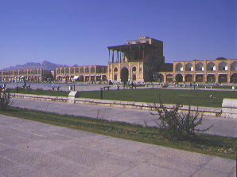
In august 1986 atacurile de pe insula Sirri au cauzat micsorarea exporturilor la o treime din volumul lor normal ( de la 1.6 milioane bareli per zi la 600000 bareli per zi). A fost facut un effort important pentru a dezvolta terminalul de pe insula Larak (pentru a inlocui rafinaria Abadan aflata in stare avariata) si al transforma in punctual principal de rafinare a petrolului, dar musonul temporar a inchis accesul la Abu al Bukush, altfel spus la terminalul de pe insula Larak in septembrie 1986. Irakul a incercat sa atace terminalul de pe insula Larak in noiembrie si decembrie 1986 dar aceste atacuri au fost nereusite. In noiembrie 1987 terminalul Larak reconstruit a devenit punctual principal prin intermediul caruia se faceau toate operatiunile de export a petrolului, acest terminal se afla la distanta foarte mare de bazele aeriene a Irakului.
Terminalul de export de per insula Lavan, care avea capacitatea de export de circa 200000 de bareli per zi a fost grav avareat dupa atacurile din septembrie 1986. Succesul acestor atacuri a aratat ca Irakul practic a distrus industria de “export” a Iranului. La sfarsitul anului 1986 armata irakiana a bombardat Kharg, Sirri, Larak si rezultatul acestui atac a fost foarte grav. Au fost distruse si avariate peste 13 de nave de transport de petrol.
Cand tancurile irakiene au invadat teritoria Iranului lumea s-a confruntat cu un soc petrolier, care a dus la cresterea cu 170% a pretului petrolului si la zdruncinarea puternica a lumii finantelor.

Extractia petrolului insa adduce daune majore florei si faunei Iranului. In Iran exista o criza a apei potabile. Sute de kilometric patrati sunt transformati in campuri petroliere. Sunt defrisate padurile care mai exista, sunt distruse conditiile naturale pentru animale salbatice. Practic nu exista un program de curatire a solului, a apelor, a aerului de poluatii petroliere si a altor industrii.

Bibliografia:

- “Istoria petrolului” 1979, ed. Bucuresti, Rene Sedillot
- www.opec.org
- www.un.org./esa/agenda21/natlinfo/countr/iran
- www.uochb.cas.cz
- www.farhangsara.com/petrol
- www.geography.about.com
- www.coutryreports.org
- www.odci.gov/cia

